**Ra mắt mô hình “Hộ an toàn - Thôn bình yên - Xã đạt tiêu chí an ninh, trật tự trong xây dựng nông thôn mới” tại xã Phổ Cường**

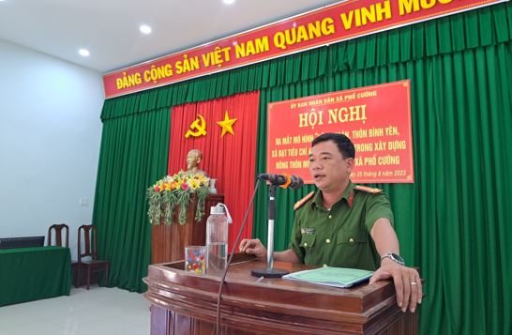 Sáng 25/8/2023, UBND xã Phổ Cường, thị xã Đức Phổ tổ chức Lễ ra mắt mô hình “Hộ an toàn - Thôn bình yên - Xã đạt tiêu chí an ninh, tật tự trong xây dựng nông thôn mới”. Tham dự có đại diện lãnh đạo Công an thị xã và một số đội nghiệp vụ Công an thị xã Đức Phổ.

Mô hình “Hộ an toàn - Thôn bình yên - Xã đạt tiêu chí an ninh, trật tự trong xây dựng nông thôn mới” đã được Giám đốc Công an tỉnh Quảng Ngãi chỉ đạo xây dựng, thực hiện hiệu quả tại nhiều địa phương và hiện nay đang đẩy mạnh thực hiện nhân rộng trên toàn tỉnh.

Nhiệm vụ của mô hình là tuyên truyền, vận động Nhân dân chấp hành các chủ trương, đường lối của Đảng, chính sách, pháp luật của Nhà nước và các quy định của chính quyền địa phương về an ninh trật tự và xây dựng phong trào toàn dân bảo vệ an ninh Tổ quốc; tổ chức triển khai thực hiện các kế hoạch, biện pháp để thực hiện các mục tiêu, chỉ tiêu của mô hình. Cụ thể:

Hộ an toàn: Nhằm đảm bảo an ninh, an toàn cho cá nhân, hộ gia đình và cộng đồng, như các quy định của pháp luật về đảm bảo an toàn khi tham gia giao thông; an toàn về phòng cháy, chữa cháy; an toàn lao động; an toàn trong tự phòng, tự quản, tự bảo vệ tài chính, tài sản; an toàn trong sử dụng thông tin cá nhân khi sử dụng các trang mạng xã hội. Vận động Nhân dân tích cực tham gia sản xuất, xây dựng cuộc sống gia đình ấm no, hạnh phúc, bình đẳng và không có bạo lực gia đình.

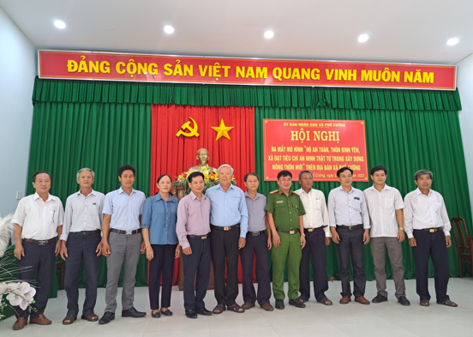

Thôn bình yên:Tuyên truyền, vận động Nhân dân tích cực tham gia xây dựng thôn đạt tiêu chuẩn “An toàn về an ninh, trật tự” theo quy định tại Thông tư số 124/2021/TT-BCA, ngày 28/12/2021 của Bộ trưởng Bộ Công an quy định về khu dân cư, xã, phường, thị trấn, cơ quan, cơ sở giáo dục đạt tiêu chuẩn “An toàn về an ninh, trật tự”.

Xã đạt tiêu chí an ninh, trật tự trong xây dựng nông thôn mới:Tuyên truyền, vận động Nhân dân tích cực tham gia xây dựng xã đạt các chỉ tiêu 19.2 của tiêu chí số 19 về Quốc phòng và An ninh trong Bộ tiêu chí quốc gia về xây dựng nông thôn mới giai đoạn 2021 - 2025, theo Hướng dẫn số 06/HD-BCA-V05 ngày 29/3/2022 của Bộ Công an về hướng dẫn thực hiện các tiêu chí, chỉ tiêu về an ninh, trật tự đối với xã nông thôn mới, xã nông thôn mới nâng cao, huyện nông thôn mới, huyện nông thôn mới nâng cao giai đoạn 2021 - 2025.

Ban Chỉ đạo thực hiện mô hình được thành lập với 24 thành viên, trong đó đồng chí Chủ tịch UBND xã làm Trưởng ban, Trưởng Công an xã làm Phó ban Thường trực, Chủ tịch Uỷ ban MTTQ Việt Nam xã làm Phó trưởng ban, thành viên là các ban ngành, hội, đoàn thể xã, trưởng các thôn trên địa bàn xã./.

**Trung Tẩn - Công an thị xã Đức Phổ**